INDICAÇÃO Nº 1699/2021

Exmo. Sr. Presidente:

Ementa: Limpeza da calçada localizada na Rua Antônio Betim, defronte residência 63– Jd América II.

INDICO a Exma. Sra. Prefeita Municipal, que determine ao departamento competente para que tome providências quanto à limpeza da calçada localizada na Rua Antônio Betim, defronte residência 63 – Jd América II.

Munícipes procuraram este vereador cobrando providências no sentido de proceder com a limpeza da calçada acima mencionada, pois há muito mato, e lixo dificultando a passagem dos pedestres, além de se tornar um criadouro de insetos e animais peçonhentos (escorpiões, cobras, ratos e baratas) e do Aedes aegypti (mosquito do dengue).

Anexo, fotos.

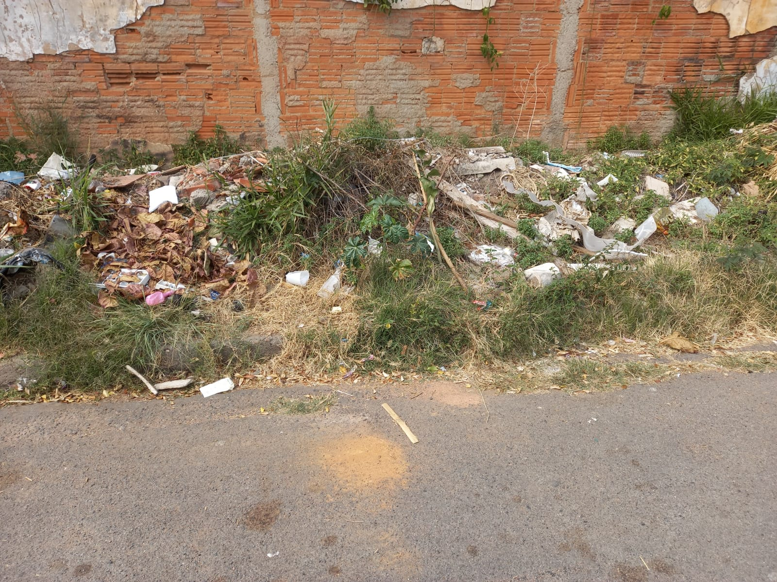

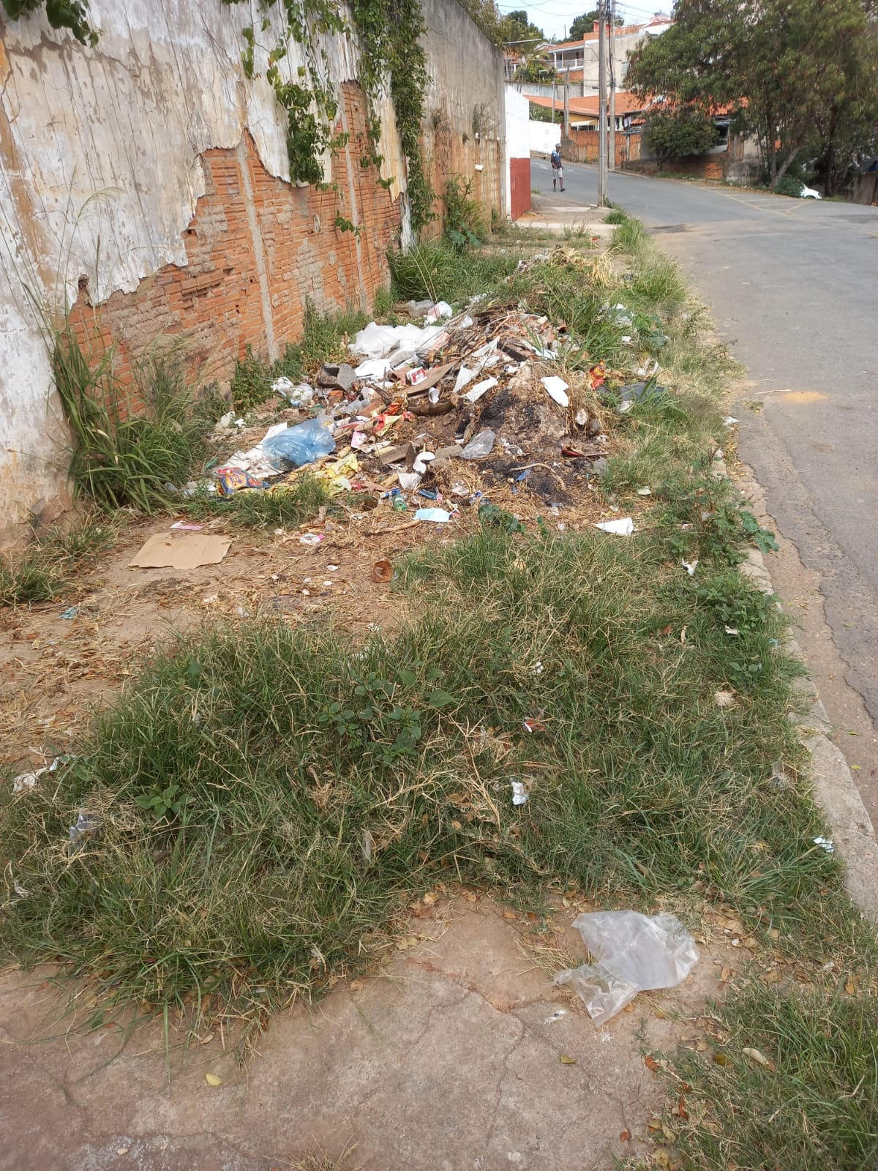

Diante o exposto, solicitamos a Senhora Prefeita Municipal, que estude com atenção esta nossa proposição e que na medida do possível procure atendê-la.

Valinhos, 27 de agosto de 2021

______________________
FÁBIO DAMASCENO
Vereador

